2020年高考物理100考点最新模拟题千题精练（必修部分）
第五部分 万有引力定律和航天
专题5.16卫星运动的物理量比较问题（提高篇）
一．选择题
1.（2019成都三模） 2019年初，《流浪地球》的热映激起了人们对天体运动的广泛关注。木星的质量是地球的317. 89倍，已知木星的一颗卫星甲的轨道半径和地球的卫星乙的轨道半径相同，且它们均做匀速圆周运动，则下列说法正确的是（ ）
A．卫星甲的周期可能大于卫星乙的周期
B．卫星甲的线速度可能小于卫星乙的线速度
C．卫星甲的向心加速度一定大于卫星乙的向心加速度
D．卫星甲所受的万有引力一定大于卫星乙所受的万有引力
【参考答案】C
【命题意图】本题以热播电影《流浪地球》切入，考查考查万有引力定律、牛顿运动定律、匀速圆周运动和向心力公式及其相关知识点。
【解题思路】由G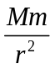=mr（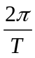）²可得：T=2π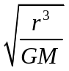，由于木星质量M大于地球质量，所以木星的卫星甲的周期小于地球卫星乙的周期，选项A错误；由G=m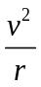）²可得：v=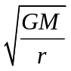，由于木星质量M大于地球质量，所以木星的卫星甲的线速度小于地球卫星乙的线速度，选项B错误；由G=ma解得：a= G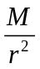，由于木星质量M大于地球质量，所以木星的卫星甲的向心加速度大于地球卫星乙的向心加速度，选项C正确；由于题述没有给出两颗卫星质量的关系，不能确定两颗卫星所受万有引力的关系，选项D错误。
【方法归纳】对于卫星围绕天体运动问题，一般采用万有引力提供向心力列方程解答。比较两个天体的相关物理量，采用比值法解答简便。
2 .(2019·银川市高三联考)我国首颗量子科学实验卫星于2016年8月16日1点40分成功发射。量子卫星成功运行后，我国在世界上首次实现卫星和地面之间的量子通信，构建天地一体化的量子保密通信与科学实验体系。假设量子卫星轨道在赤道平面，如图所示。已知量子卫星的轨道半径是地球半径的m倍，同步卫星的轨道半径是地球半径的n倍，图中P点是地球赤道上一点，由此可知( )
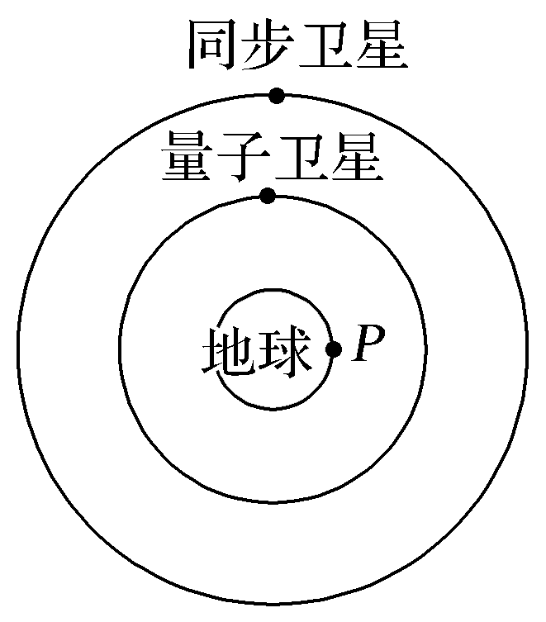
A.同步卫星与量子卫星的运行周期之比为 B.同步卫星与P点的速度之比为
C.量子卫星与同步卫星的速度之比为 D.量子卫星与P点的速度之比为
【名师解析】 由开普勒第三定律＝可知，＝，可知同步卫星与量子卫星的运行周期之比为，选项A错误；由于同步卫星的周期与地球自转周期相同，由v＝ωr＝r可得同步卫星与P点的速度之比为v_{同}∶v_{P}＝n∶1，选项B错误；由G＝m解得v＝，量子卫星与同步卫星的速度之比为＝＝，选项C错误；量子卫星与P点的速度之比为＝·＝，选项D正确。
【参考答案】D
3.（2019沈阳东北育才学校模拟8）某人造地球卫星绕地球的运动轨迹为椭圆，地球位于椭圆的一个焦点上，已知卫星在近地点的速率为v₁、加速度大小为a₁、到地心距离为r₁，卫星在远地点的速率为v₂、加速度大小为a₂、到地心距离为r₂．则（ ）
A. a₁＜a₂ B. a₁r₁＞v₁² C. .a₂r₂＞v₂² D. v₁r₁=v₂r₂
【参考答案】CD
【名师解析】卫星在运行过程中，只受万有引力作用，由牛顿第二定律有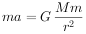，可得加速度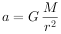，由于r₁＜r₂，故a₁＞a₂，故A错误；若卫星从近地点开始做匀速圆周运动，相当于做向心运动，则轨道半径为r₁，线速度小于v₁，所以有，同理若卫星从远地点开始做匀速圆周运动，则相当于做离心运动，线速度大于v₂，同理有，故B错误，C正确；
D．在近地点与远地点选一相同的、很短的时间间隔△t，则根据开普勒第二定律有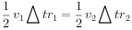，可得v₁r₁=v₂r₂，故D正确。
【关键点拨】。
卫星绕地球运动在近地点和远地点万有引力与向心力不等，根据万有引力的大小，通过牛顿第二定律得出结论；卫星在近地点做离心运动，需要的向心力大于提供的力，卫星在远地点做向心运动，需要的向心力小于提供的力；根据开普勒第二定律分析D选项。解决本题的关键知道在近地点和远地点万有引力不等于向心力，不能根据万有引力提供向心力求出，要根据轨道变换的原理进行分析；掌握开普勒第二定律的应用。
4.（2019浙江十校联盟模拟）地球同步卫星A和另一卫星B处在同一轨道平面内，其轨道半径之比为4：1，两卫星绕地球的公转方向相同，则下列关于A、B两颗卫星的说法正确的是（ ）
A．A、B两颗卫星所受地球引力之比为1：16
B．B卫星的角速度小于地面上跟随地球自转的物体的角速度
C．用弹簧秤称量同一物体，弹簧秤示数在B卫星中时更大
D．B卫星的公转周期为3h
【参考答案】.D
【命题意图】 本题考查万有引力定律、牛顿运动定律、卫星的运动及其相关的知识点。
【解题思路】根据题述A、B两颗卫星的轨道半径之比为4∶1，可知两卫星距离地心的距离之比为r_{A}∶r_{B}=4∶1，由万有引力定律F=G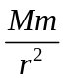可知，A、B两颗卫星所受地球引力之比为F_{A}∶F_{B}= m_{A}r_{B}²∶m_{B}r_{A}²= m_{A}∶16m_{B}，由于题述没有给出A、B两颗卫星的质量关系，所以A、B两颗卫星所受地球引力之比不是1∶16，选项A错误；由G=mrω²，解得卫星绕地球运动的角速度ω=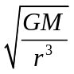，由于卫星B的轨道半径小于同步卫星A，所以B卫星的角速度大于同步卫星A的角速度，而同步卫星A的角速度等于地面上跟随地球自转的物体的角速度，所以B卫星的角速度大于地面上跟随地球自转的物体的角速度，选项C错误；同步卫星A绕地球运动的公转周期T_{A}=24h，根据开普勒定律，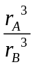=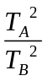，解得T_{B}=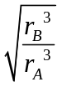 T_{A}=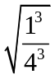×24h =×24h=3h，选项D正确。
【方法归纳】对于卫星的运动，一般利用万有引力提供向心力，根据题述情景，采用合适的向心力公式列方程解答。
5．（2015·江苏）过去几千年来，人类对行星的认识与研究仅限于太阳系内，行星“51 peg b”的发现拉开了研究太阳系外行星的序幕。“51 peg b”绕其中心恒星做匀速圆周运动，周期约为4天，轨道半径约为地球绕太阳运动半径为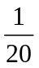，该中心恒星与太阳的质量比约为（ ）
（A）．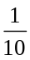 （B）．1 （C）．5 （D）．10
【参考答案】B
【名师解析】由G =mr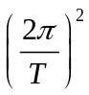 解得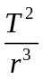 =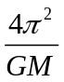 ，由此可得该中心恒星与太阳的质量比约为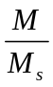 =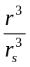 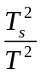 =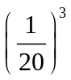 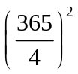 =1，选项B正确。
6. 最近美国宇航局公布了开普勒探测器最新发现的一个奇特的行星系统，命名为“开普勒-11行星系统”，该系统拥有6颗由岩石和气体构成的行星围绕一颗叫做“kepler-11”的类太阳恒星运行。经观测，其中被称为“kepler-11b”的行星与“kepler-11”之间的距离是地日距离的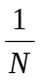，“kepler-11”的质量是太阳质量的倍，则“kepler-11b”的公转周期和地球公转周期的比值是：（ ）
A．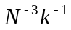 B．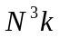 C．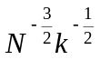 D．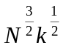
【参考答案】.C
【名师解析】
对于日地系统，由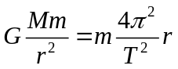得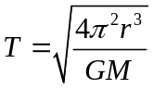；
对于“开普勒-11行星系统”， 由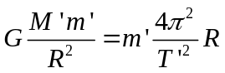，R=r/N，M’=kM得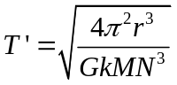；
所以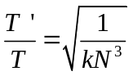，选项 C正确。
7. （2016·海南）通过观察冥王星的卫星，可以推算出冥王星的质量。假设卫星绕冥王星做匀速圆周运动，除了引力常量外，至少还需要两个物理量才能计算出冥王星的质量。这两个物理量可以是（ ）
A.卫星的速度和角速度 B.卫星的质量和轨道半径
C.卫星的质量和角速度 D.卫星的运行周期和轨道半径
【参考答案】.AD
【名师解析】
卫星绕冥王星做匀速圆周运动，万有引力提供向心力，由G=m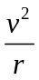，G=mrω²，联立消去r，可得冥王星的质量M=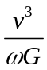，选项A正确。由G=mr(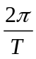)²，解得M=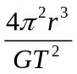，选项D正确。
测出卫星的质量和轨道半径或测出卫星的质量和角速度，不能计算出冥王星的质量，选项BC错误。
8．(2016武汉汉阳一中模拟)据每日邮报2014年4月18日报道，美国国家航空航天局（NASA）目前宣布首次在太阳系外发现“类地”行星Kepler-186f。假如宇航员乘坐宇宙飞船到达该行星，进行科学观测：该行星自转周期为T;宇航员在该行星“北极”距该行星地面附近h处自由释放—个小球（引力视为恒力），落地时间为t₁；宇航员在该行星“赤道”距该行星地面附近h处自由释放—个小球（引力视为恒力），落地时间为t₂。则行星的半径R的值（ ）
A．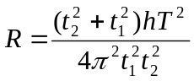 B．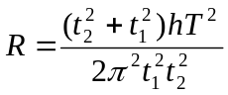
C．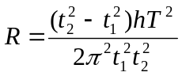 D.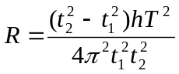
【参考答案】C
【名师解析】宇航员在该行星“北极”距该行星地面附近h处自由释放—个小球（引力视为恒力），落地时间为t₁，由h=gt₁²，GM=gR²，解得GM=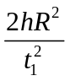；宇航员在该行星“赤道”距该行星地面附近h处自由释放—个小球（引力视为恒力），落地时间为t₂，由h=gt₂²，GMm/R²-mg=mR，解得GM=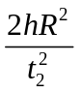+ R³；联立解得：，选项C正确。
二．计算题
1.（2016石家庄一模）由于地球自转的影响，地球表面的重力加速度会随纬度的变化而有所不同：若地球表面两极处的重力加速度大小为g₀，在赤道处的重力加速度大小为g，地球自转的周期为T，引力常量为G，地球可视为质量均匀分布的球体。求：
(1)地球半径R；
(2)地球的平均密度；
(3)若地球自转速度加快，当赤道上的物体恰好能“飘”起来时，求地球自转周期T'。
【名师解析】（1）在地球表面两极 F_{万}= mg₀
在赤道处，由牛顿第二定律可得：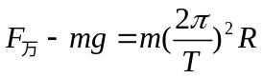
可得： R=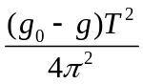
（2）在地球表面两极 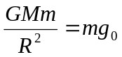
由密度公式可得：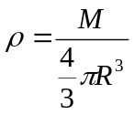
解得：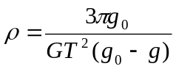
（3）赤道上的物体恰好能飘起来，物体受到的万有引力恰好提供向心力， 由牛顿第二定律可得：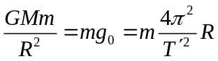
解得：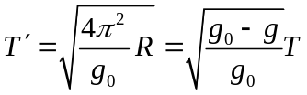
2．（15分） （2016·四川联考）火星（如图所示）是太阳系中与地球最为类似的行星，人类对火星生命的研究在今年因“火星表面存在流动的液态水”的发现而取得了重要进展。若火星可视为均匀球体，火星表面的重力加速度为g火星半径为R，火星自转周期为T，万有引力常量为G。求：


(1)火星的平均密度ρ。
(2)火星的同步卫星距火星表面的高度h。
【名师解析】 (15分)
(1)在火星表面，对质量为m的物体有mg=G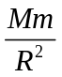
又M=ρV=ρ·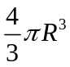
联立①②两式解得ρ=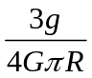
(2)同步卫星的周期等于火星的自转周期T
万有引力提供向心力，有G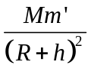=m’(R+h)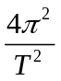
联立②③两式解得:h=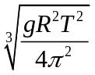-R

